２０１７年７月２８日

公益社団法人日本青年会議所

２０１７年度 トレーナー各位

公益社団法人日本青年会議所

地域再興グループ

日本アカデミー委員会

委員長　吉田浩士

**Ｅｆｆｅｃｔｉｖｅ　Ｃｏｍｍｕｎｉｃａｔｉｏｎ　：　Ｂｕｉｌｄｉｎｇ　ａ　Ｆｏｕｎｄａｔｉｏｎｓ公開セミナー**

**＆**

**Ｐｒｅｓｅｎｔｅｒ　トレトレｉｎ八戸　開催のご案内**

拝啓　盛夏の候、皆様におかれましてはますます御健勝のこととお慶び申し上げます。

さて、本年度、公益社団法人　日本青年会議所日本アカデミー委員会では、トレーナー養成の一環として、トレーナートレーニングの場を提供してまいります。

今回、青森県八戸の地にてＰｒｅｓｅｎｔｅｒのトレトレを開催致します。また、公開セミナーはトレーナー登録要件における将来的なＰｒｅｓｅｎｔｅｒからＥｆｆｅｃｔｉｖｅ　Ｃｏｍｍｕｎｉｃａｔｉｏｎｓセミナーへの移行を見据え、Ｐｒｅｓｅｎｔｅｒセミナーのトレトレではありますが、公開セミナーとしてＥｆｆｅｃｔｉｖｅ　Ｃｏｍｍｕｎｉｃａｔｉｏｎセミナーを開催します。ご多忙とは存じますが、皆様のご参加お待ちしております。

敬具

記

1. Ｐｒｅｓｅｎｔｅｒセミナーとは

「Ｐｒｅｓｅｎｔｅｒ」コースは、プレゼンテーションスキル向上のための１日のコースです。２００８年１月より世界各地でＪＣメンバーの実践力強化のために実施されています。

本コースは、相手に伝わるプレゼンに必要な事は何かを学び、実際にプレゼンを行うことによって習得していく実践型コースです。ＪＣ活動の中で、仕事で、その他様々な場面で、自分の考えや思いを人に伝え、説得し、動機づけを行うメンバーにとって、今やプレゼンテーション能力は必須のスキルともいえます。

※公開セミナー　Ｅｆｆｅｃｔｉｖｅ　Ｃｏｍｍｕｎｉｃａｔｉｏｎｓ：

　　　　　　　　Ｂｕｉｌｄｉｎｇ　ａ　Ｆｏｕｎｄａｔｉｏｎ　セミナーとは

Ｅｆｆｅｃｔｉｖｅ　Ｃｏｍｍｕｎｉｃａｔｉｏｎｓ：Ｂｕｉｌｄｉｎｇ　ａ　Ｆｏｕｎｄａｔｉｏｎは能動的市民として必要な効果的なコミュニケーションスキルについて、様々な体験、ディスカッションを通じて理解するコースです。入会歴の浅いメンバーから経験値の高いメンバーまで全員を対象としており、コミュニケーションの原理原則から、伝い手と受け手のそれぞれの立場でのより良いコミュニケーションのポイントをわかりやすく習得します。

２．日時

　　２０１７年８月１９日（土）　　９：３０～１１：３０頃迄　【公開セミナー】

　　　　　　　　　　　　　　　　１１：３０～　　　　　　　　【トレトレ】

　　　　　　　８月２０日（日）　　９：００～１６：００頃迄　【トレトレ】

　　※公開セミナーのみの参加も可能です。

　　※トレトレ参加者は初日夜の予定は空けておいてください。

３．場所

　　八戸市公民館　会議室１・２

　　青森県八戸市内丸１丁目１－１（地図をご参照下さい）

　　ＴＥＬ　０１７８－４５－１５１１

　　※専用の駐車場がございません。

　　　車でお越しの際は、周辺の有料駐車場にご駐車ください。

４．ドレスコード

　　ＪＣカジュアル

５．ＨＴ

　　葛西豊喜トレーナー（弘前ＪＣシニア）

６．参加費

　　公開セミナー、トレトレともに無料。

　　（会場までの交通費及び宿泊費、期間中の食事代等は各自負担となります）

７．推奨ホテル

　　シティパークホテル八戸

　　青森県八戸市番町５－５　　　ＴＥＬ：０１７８－４５－７７１１

　　（※ヘッドトレーナーと同じホテルになります。）

　　※推奨ホテル以外に宿泊される方は、各自手配下さい。

■出欠返信先・お問い合わせ先

（添付の登録票にご記入の上、下記担当者宛にご返信下さい）

担当者：天木　正史　『（一社）中条青年会議所所属　日本アカデミー委員会　委員』

メール：ａｍａｋｉ-ｓ＠ｌｉｌｙ．ｏｃｎ．ｎｅ．ｊｐ

電　話：０９０－４５９２－４４１１

ＬＩＮＥ　ＩＤ：ａｍａｋｉｎｇ−ｚ

以上

**Ｐｒｅｓｅｎｔｅｒトレトレ・公開セミナー　参加登録票**

|  |  |
| --- | --- |
|  |  |
| **公開セミナー（８月１９日のみ）** | **出席・欠席** |
| **トレトレ（８月１９日〜２０日）** | **出席・欠席** |

|  |  |
| --- | --- |
| **氏名** |  |
| **地区** |  |
| **ブロック** |  |
| **ＬＯＭ** |  |
| **携帯電話** |  |
| **ご連絡希望メール** |  |
| **会場までの交通手段** |  |

|  |  |
| --- | --- |
| **ホテル** | **どちらかに○を付けてください** |
| **シティパークホテル八戸**  **推奨ホテル（部屋タイプは先着順）** | **（禁煙希望　・　喫煙希望）** |

≪推奨ホテルについて≫

・仮押さえの都合上、推奨ホテルご希望の方は、８月１２日（土）までにお知らせください。

・予約は先着順とさせて頂きます。場合により禁煙・喫煙のご希望に添えない場合がございます。予めご了承ください。

・仮押さえの部屋数に達し、推奨ホテルに空きが無いようでしたら周辺ホテルに各自でご予約ください。

　◆シティパークホテル八戸

シングル朝食付　４，１００円（税別）

お車でお越しの際は、ホテル駐車場へのご案内となります。（無料）満車の場合は提携駐車場へのご案内となります（有料）

チェックイン１５時、チェックアウト１０時となります。チェックイン前、チェック

イン後でもフロントにて荷物をお預かりします。

お支払いはチェックイン時に各自精算をお願いいたします。請求書による事後精算は

お受け出来ません。予めご了承ください。

　開催場所：八戸市公民館　会議室１・２

　青森県八戸市内丸１丁目１－１（地図をご参照下さい）

　　　　　　ＴＥＬ　０１７８－４５－１５１１

　　　　　　※専用の駐車場がございません。車でお越しの際は、周辺の有料駐車場に

　ご駐車ください。

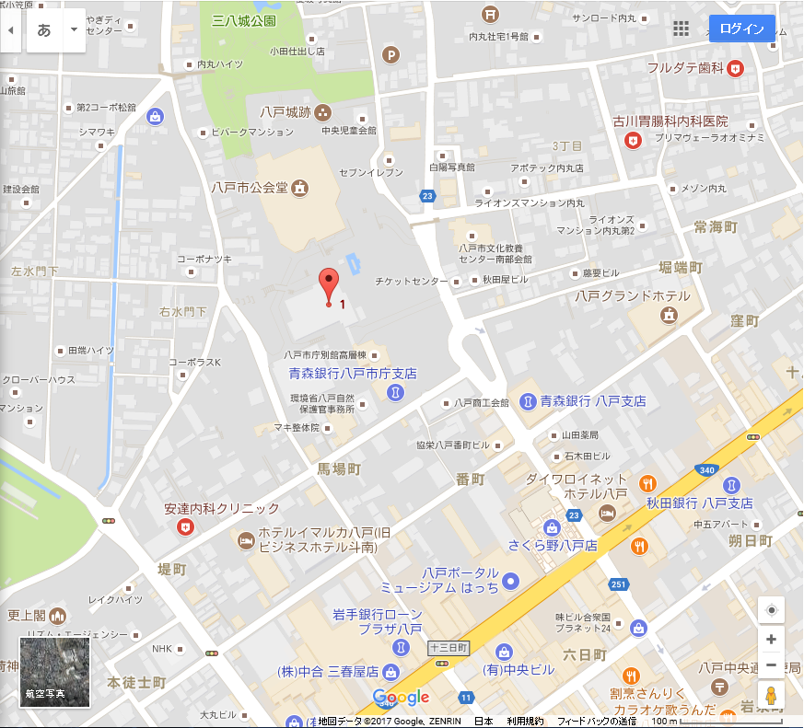

**↓ここです。**

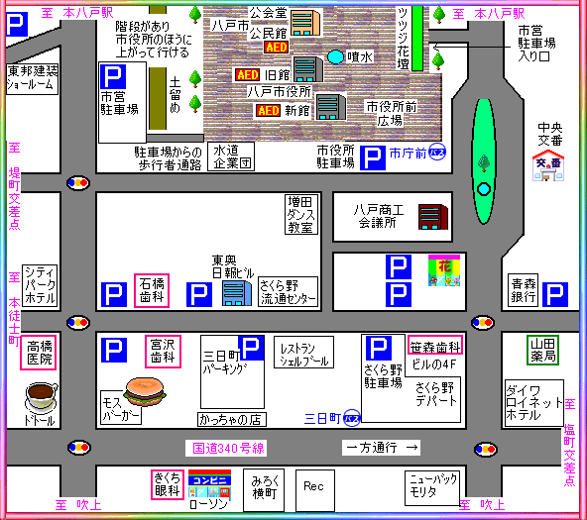

推奨ホテル：シティパークホテル八戸

　　　　　　青森県八戸市番町５－５　　　ＴＥＬ：０１７８－４５－７７１１

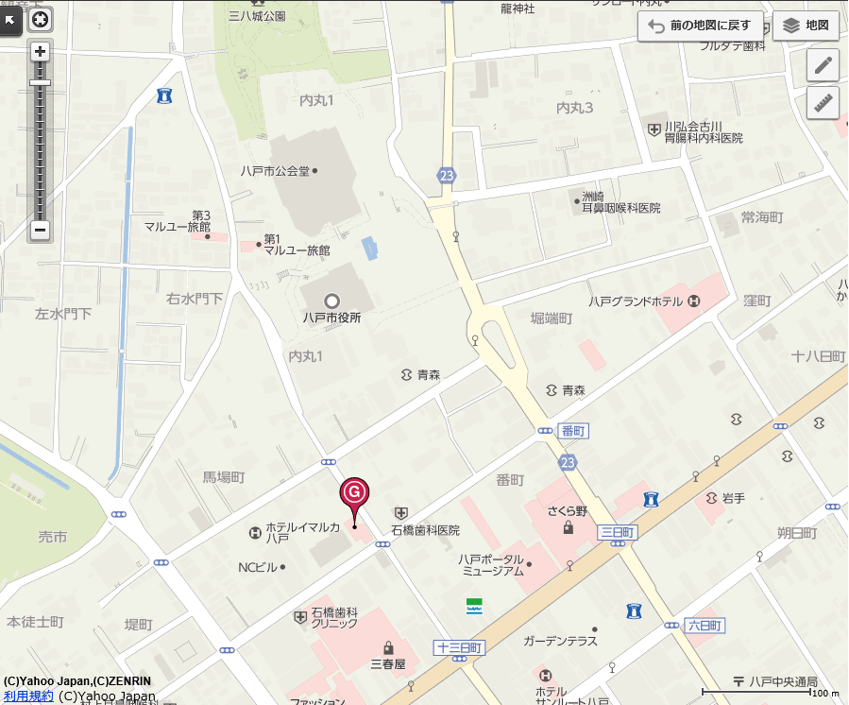

◆最寄り駅：本八戸駅（徒歩　９分）

◆最寄りＩＣ：八戸ＩＣ（車　１０分）

◆最寄り空港：三沢空港（車・タクシー　４０分）

◆最寄り港：フェリー埠頭港（車・タクシー　１０分）

駐車場：あり（１６台、無料、予約不要）※先着順でのご案内となります。

　　　　　　【ホテル駐車場が満車の場合、有料２００円～５００円になります。】